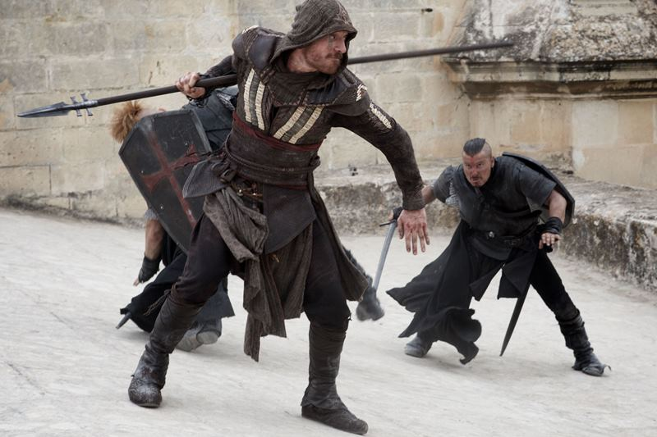
Assassin's Creed
(Assassin's Creed)
Premiéra: 29. 12. 2016

20th Century Fox, USA, 2016
Réžia: Justin Kurzel
Scenár: Michael Lesslie, Adam Cooper, Bill Collage
Kamera: Adam Arkapaw
Hudba: Jed Kurzel
Hrajú: Michael Fassbender, Marion Cotillard, Jeremy Irons, Brendan Gleeson, Khalid Abdalla, Michael K. Williams

Osud ti koluje v žilách
Usvedčený vrah Callum Lynch (Michael Fassbender) je nedobrovoľne vyslobodený z cely smrti len preto, aby sa stal súčasťou storočného boja medzi asasínmi, templármi a španielskymi inkvizítormi. Jeho novým väzením sa stáva tajné zariadenie Abstergo vybavené revolučnou technológiou Animus, ktorá odhaľuje v ľudskej DNA genetické spomienky a tým umožňuje vrátiť sa a prežiť spomienky predkov, ktoré boli doteraz stratené v minulosti.
Callum sa vďaka Animusu prepojí so svojím predkom žijúcim v Granade a Seville v období španielskej inkvizície v 15. storočí. Volá sa Aguilar de Nerha a je členom bratstva asasínov, ktoré už niekoľko storočí vedie skrytú vojnu s templármi, svojimi odvekými nepriateľmi. Tajná organizácia asasínov sa zaviazala chrániť slobodnú vôľu ľudstva a snaží sa zabrániť tomu, aby sa templári s pomocou inkvizície zmocnili mocného artefaktu nazývaného Jablko Raja. A práve tento artefakt je podľa presvedčenia templárov nástrojom na ovládnutie celého sveta.
Film Assassin's Creed vznikol na základe rovnomennej slávnej hernej série. Popri Michaelovi Fassbenderovi sa vo filme predstavia aj ďalší uznávaní herci Marion Cotillard, Jeremy Irons a Brendan Gleeson.

Prístupnosť: nevhodné pre deti do 12 rokov
Žáner: akčný / dobrodružný
Verzia: 2D/anglicky so slovenskými titulkami
3D/ anglicky s českými titulkami
Stopáž: 115 min
Formát: 2D DCP a 3D DCP, zvuk 5.1 a 7.1
Monopol do: 29. 6. 2018

